# Bài 9: Di truyền ngoài nhân

**Giải Sinh học 12 Bài 9: Di truyền ngoài nhân**  
**Mở đầu trang 55 Sinh học 12**: Phân tử DNA được tìm thấy ở đâu trong tế bào nhân thực? Các tính trạng do gene trong ti thể hoặc lục lạp di truyền như thế nào?  
**Lời giải:**  
Phân tử DNA được tìm thấy ở trong nhân, ti thể và lục lạp  
Các tính trạng do gene trong ti thể hoặc lục lạp di truyền theo dòng mẹ.  
**Câu hỏi trang 55 Sinh học 12**: Quan sát hình 9.1 và mô tả kết quả các phép lai thuận và nghịch ở cây hoa phấn.  
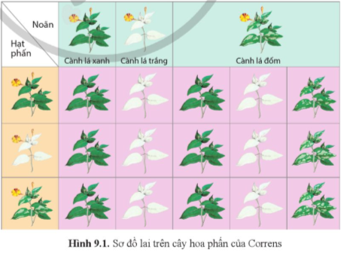  
**Lời giải:**  
Phép lai thuận và nghịch đều cho đời con có kiểu hình giống mẹ.  
**Câu hỏi trang 57 Sinh học 12**: Quan sát hình 9.2 và giải thích cơ sở tế bào học của sự di truyền gene ngoài nhân trong thí nghiệm của Correns.  
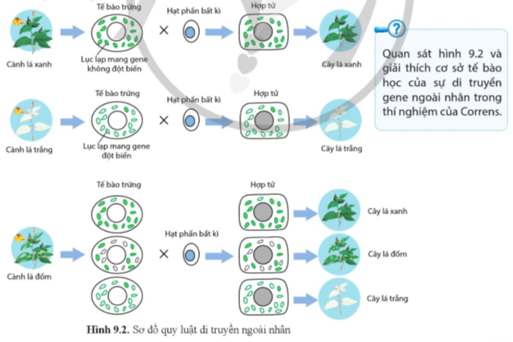  
**Lời giải:**  
Phân tử DNA lục lạp mang gene mã hóa protein sinh tổng hợp diệp lục nên lá cây có màu xanh. Khi gene này bị đột biến mất chức năng, diệp lục không được tổng hợp làm lá có đốm trắng hoặc màu trắng. Trong êt bào có chứa nhiều lục lạp, phân tử DNA trong môi lục lạp có thể mang gene đột biến hoặc gene không đột biến. Trong quá trình giảm phân, xảy ra sự phân chia không đồng đều tế bào chất chứa các lục lạp (mang phân tử DNA) cho các tế bào trứng khác nhau.  
**Câu hỏi 1 trang 58 Sinh học 12**: Tại sao kết quả phép lai thuận và phép lai nghịch trong hiện tượng di truyền ngoài nhân không giống nhau?  
**Lời giải:**  
Di truyền ngoài nhân là di truyền theo dòng mẹ (luôn giống giới cái) → kết quả phép lai thuận và phép lai nghịch trong hiện tượng di truyền ngoài nhân không giống nhau.  
**Luyện tập trang 58 Sinh học 12**: Cây ngọc ngân (Dieffenbachia picta) có lá đốm xanh trắng. Khi các lá mới tạo thành, có thể quan sát thấy lá có màu xanh. Hãy giải thích hiện tượng này biết rằng gene lục lạp mã hóa enzyme sinh tổng hợp diệp lục.  
**Lời giải:**  
Lá mới của cây ngọc ngân có màu xanh vì sự hiện diện của enzyme protochlorophyllide và diệp lục chưa được tổng hợp đầy đủ.  
**Câu hỏi 2 trang 58 Sinh học 12**: Nhà nghiên cứu có thể sử dụng dòng bất thụ đực tế bào chất như thế nào để nâng cao hiệu quả của quá trình chọn tạo giống ngô lai?  
**Lời giải:**  
Tính trạng bất thụ đực tế bào chất do một gene ti thể bị đột biến quy định, được phát hiện ở nhiều loài thực vật như ngô, cà chua, hành tây,... Dòng bất thụ đực tế bào chất không tạo ra được hạt phân hữu thụ. Do đó, trong công tác lai tạo giống lúa, ngô ở nhiêu nước trên thế giới, dòng bất thụ đực tế bào chất được sử dụng làm dòng mẹ vì giúp giảm công sức khử hạt phân khi thực hiện lai giống.  
**Vận dụng 1 trang 59 Sinh học 12**: Một cặp vợ chồng mong muốn có con nhưng người vợ mắc bệnh di truyền do mang gene ti thể đột biến. Họ quyết định sinh con nhờ phương pháp thụ tinh nhân tạo sau khi chuyển nhân từ tế bào trứng của người mẹ sang tế bào trứng (đã loại bỏ nhân) của người hiến tặng. Em bé sinh ra có mang gene đột biến ti thể của người mẹ không?   
**Lời giải:**  
Em bé sinh ra không mang gene đột biến ti thể của người mẹ.  
**Vận dụng 2 trang 59 Sinh học 12**: Gene mã hóa cytochrome oxidase c I (COI) là gene ti thể được ứng dụng trong xác định quan hệ di truyền. Có thể so sánh mức độ tương đồng của gene COI giữa em bé và mẹ để xác định quan hệ huyết thống giữa họ được không? Giải thích.  
**Lời giải:**  
Gene COI được di truyền từ mẹ sang con qua ti thể. Ti thể chỉ được di truyền từ mẹ sang con, không được di truyền từ cha sang con → Do đó, so sánh mức độ tương đồng của gene COI giữa em bé và mẹ có thể giúp xác định em bé có phải là con ruột của mẹ hay không.  
**Xem thêm các bài giải SGK Sinh học 12 Cánh diều hay, chi tiết khác:**  
Bài 10: Mối quan hệ giữa kiểu gene, môi trường và kiểu hình  
Bài 11: Hệ gene, công nghệ gene và ứng dụng  
Bài 12: Thành tựu chọn, tạo giống bằng lai hữu tính  
Bài 13: Di truyền học quần thể  
Bài 14: Di truyền học người